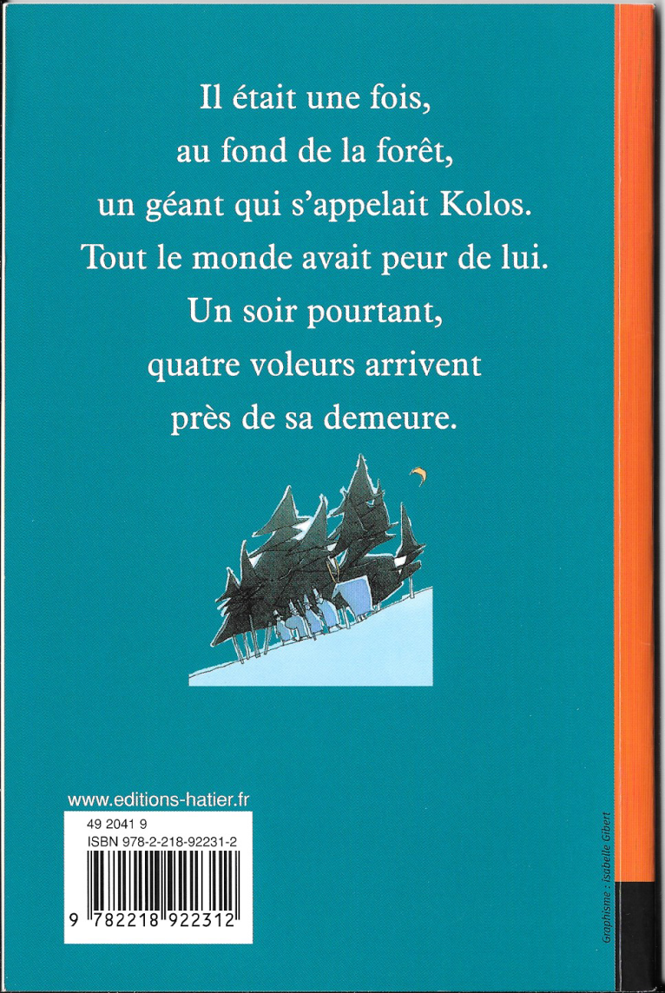
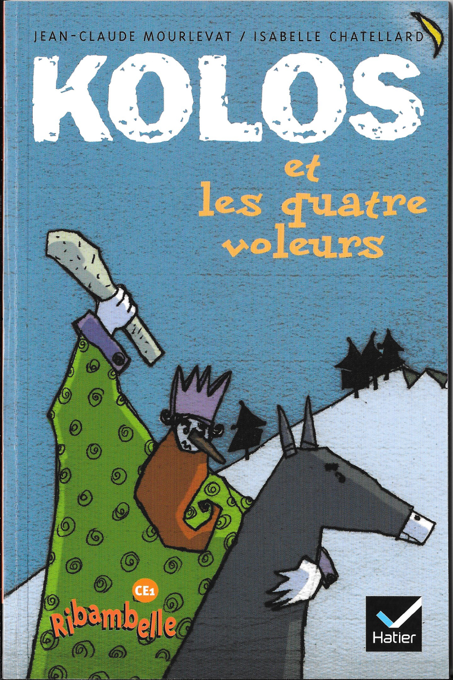

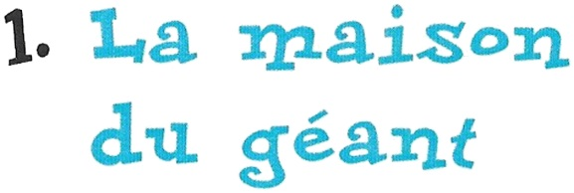
Il était une fois au fond de la forêt un géant qui s’appelait Kolos.

Tout le monde avait peur de lui. Personne n’approchait jamais sa maison,
pas même les animaux sauvages :
les sangliers n’y allaient pas…
les lièvres n’y couraient pas…
les oiseaux n’y chantaient pas…

On disait de lui :
— Il est capable de manger un bœuf entier !
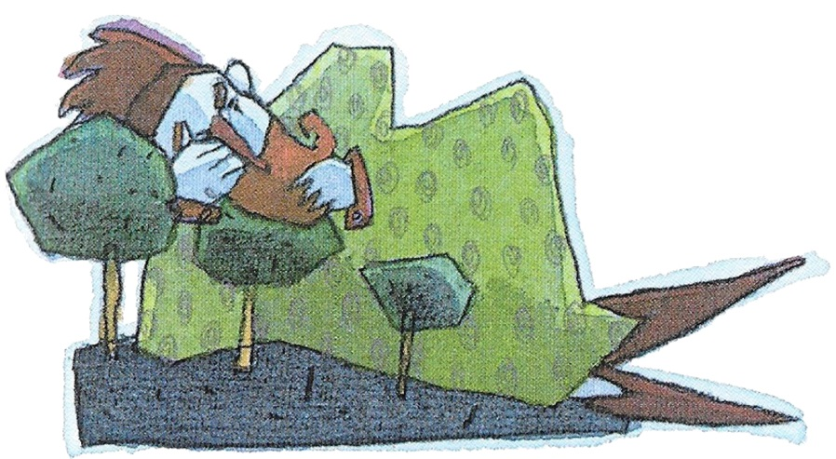
— Avec son énorme massue, il peut fendre la montagne en deux !
— Lorsqu’il chevauche son cheval géant, la terre tremble sous lui !

Un soir, quatre voleurs entrent dans la forêt.
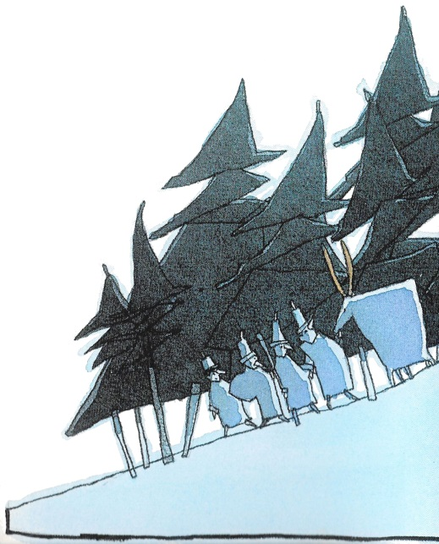
Ils s’y perdent et arrivent près de la maison du géant.
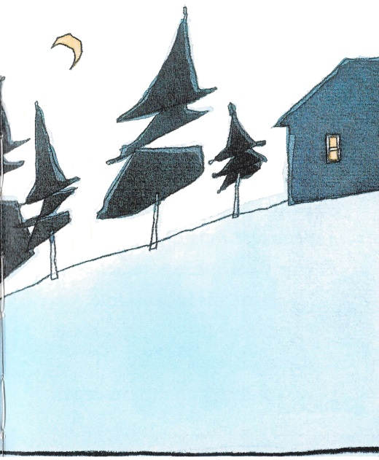

— J’ai faim, dit le premier voleur. J’attendrai que la nuit se fasse, j’entrerai dans la cuisine et je volerai une pomme.
— J’ai soif, dit le deuxième. J’attendrai que la nuit se fasse, je descendrai à la cave et je volerai un tonneau de vin.
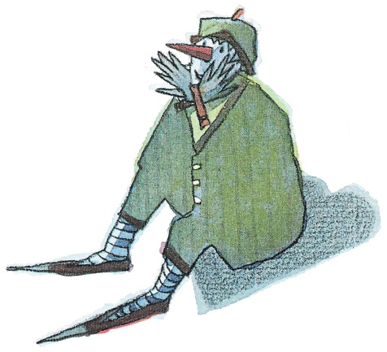
— Mon âne est vieux et fatigué, dit le troisième. J’attendrai que la nuit se fasse, j’entrerai dans l’écurie, j’y laisserai mon âne et je volerai un cheval.
— Moi, dit le dernier, je suis amoureux. Je resterai ici et je rêverai à celle que j’aime.

La nuit arrive.
Un croissant de lune éclaire encore la campagne.
Le premier voleur dit à ses frères :
— J’y vais. Mais ne quittez pas des yeux la fenêtre de la cuisine : si tout va bien, je craquerai une allumette et vous pourrez me rejoindre…
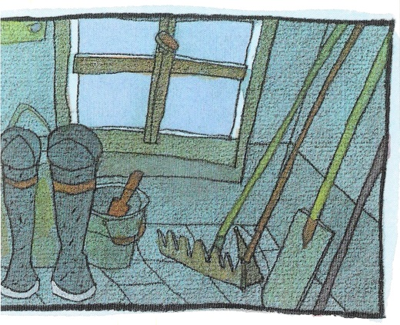
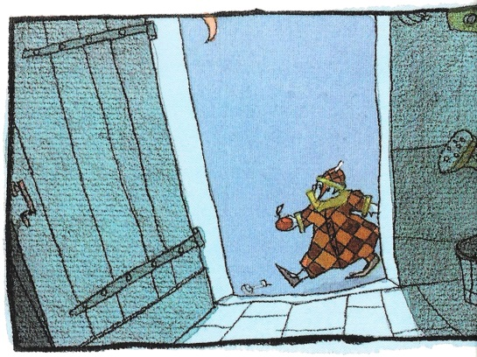
Il se glisse dans la maison, entre dans la cuisine et vole la plus belle pomme. Mais comme il s’apprête à sortir, une clé tombe de sa poche et tinte sur le sol : « Kling kling kling… »

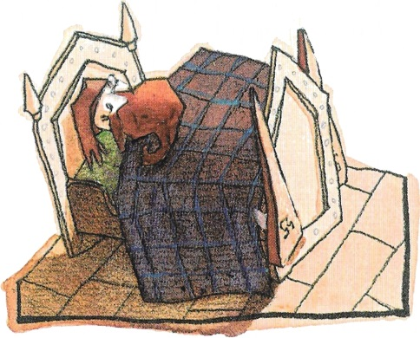
Le géant Kolos ne dormait qu’à moitié, parce qu’il avait mal aux dents. Il se réveille tout à fait et sa voix terrible retentit :
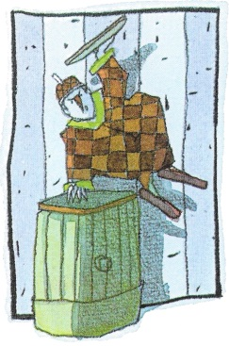
— Qui fouille dans ma cuisine ? Si je l’attrape, je l’écrabouille !
Tremblant de tous ses membres, le voleur s’enfuit dans la cave.
Il plonge dans un tonneau vide, claque le couvercle sur sa tête et ne bouge plus !
À ce même moment, un ver luisant se met à briller sur le rebord de la fenêtre !
— Tout va bien, se dit le deuxième voleur, qui pense que c’est son frère. J’y vais ! Mais tendez l’oreille : si la voie est libre, je pousserai le cri de la chouette et vous pourrez me rejoindre.
Il se glisse dans la maison, descend à la cave et charge sur son épaule le tonneau où est caché son frère.
Comme il monte l’escalier, il renverse une cruche qui trainait là. Elle roule sur le sol : « Blang… blang… blang… »
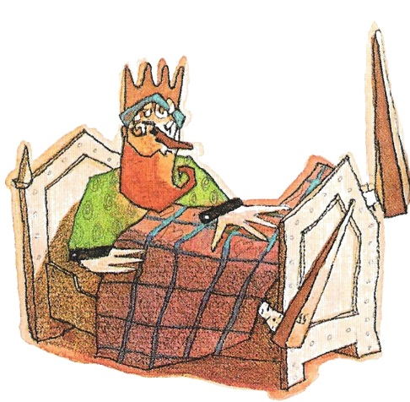
La voix terrible de Kolos retentit de nouveau :
— Qui fouille dans ma cave ? Si je l’attrape, je l’écrabouille et je l’écrasibouille !

Épouvanté, le voleur se sauve. Il arrive dans l’écurie. Le cheval géant est là, attelé à une carriole remplie de paille.
Le voleur jette le tonneau dans la carriole, se cache sous la paille et ne bouge plus !
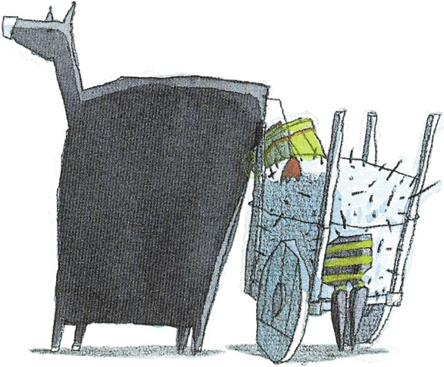
C’est alors que le vent se met à souffler dans les arbres « Hou… hou… hou… »
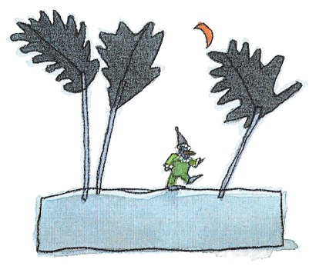
— Tout va bien, dit le troisième voleur, qui pense que c’est son frère. J’y vais !
Il entre dans l’écurie, descend de son âne, monte sur le cheval géant et chuchote :
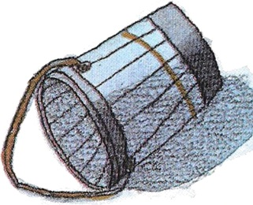
— Hue !
Le cheval fait un pas et renverse un seau qui trainait là : « Badaglang… glang… »
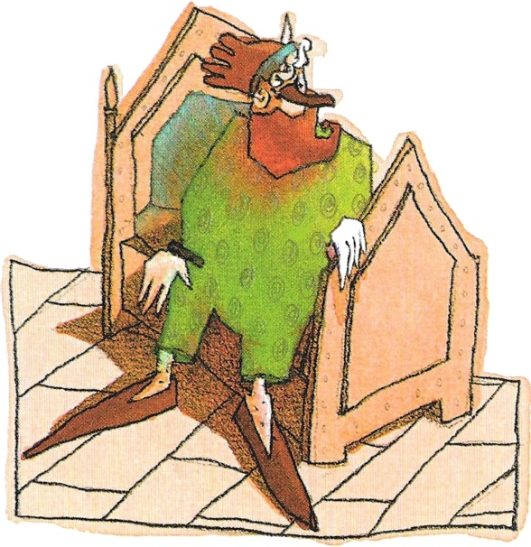
La voix du géant retentit pour la troisième fois :
— Qui fouille dans mon écurie ? Si je l’attrape, je l’écrabouille, je l’écrasibouille et je le zigouille !
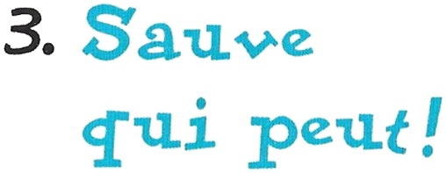
Le voleur, fou de peur, appelle ses frères :
— Au secours ! Où êtes-vous ?
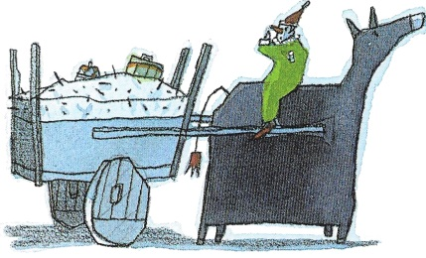
Il entend une première voix :
— Je suis dans le tonneau !
Puis une seconde :
— Je suis sous la… atchoum… sous la paille !
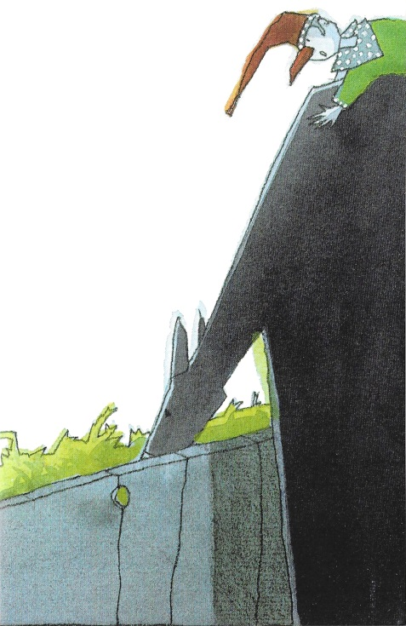
– Sauvons-nous vite ! dit le troisième voleur, en frappant du pied le flanc du cheval. Hue !
Mais le cheval géant ne bouge pas.
— Tu vas avancer espèce de canasson ! Hue ! crie le voleur.
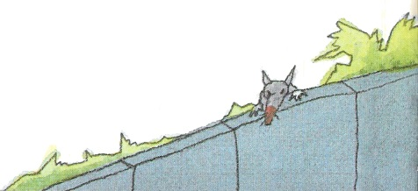
Le cheval pique la tête dans son avoine ; et se met à manger.
Alors le voleur saute à terre, attèle la carriole à son vieil âne, le monte et lui crie :
— Hue ! Dia ! Mon vieil âne !
Le vieil âne se met en marche sans se presser et sort de l’écurie : « Clop clop clop… »
— Plus vite ! Dépêche-toi ! supplie le voleur sur l’âne.
— Dépêche-toi ! gémit le voleur dans le tonneau.
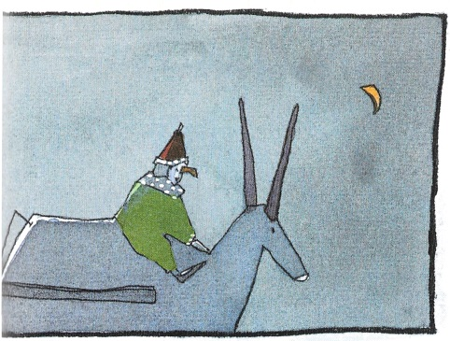
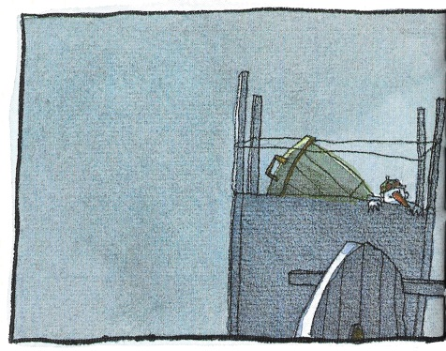
— Dép… atchoum… dépêche-toi ! éternue le voleur sous la paille.

— Je fais ce que je peux ! dit l’âne.
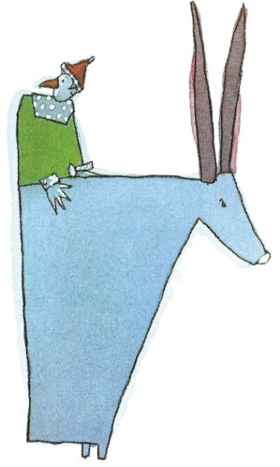

C’est alors que la terre commence à trembler.
Kolos a enfourché son cheval géant et s’est lancé à leur poursuite.
— Je les écrabouille ! Je les écrasibouille ! Je les zigouille !
— Avance donc, vieux bourricot ! supplie le voleur sur l’âne.
— Avance donc, vieux bourricot ! gémit le voleur dans le tonneau.
— Av… av… atchoum… avance donc, vieux bourricot ! éternue le voleur sous la paille.
– J’ai mal aux pattes ! dit l’âne.
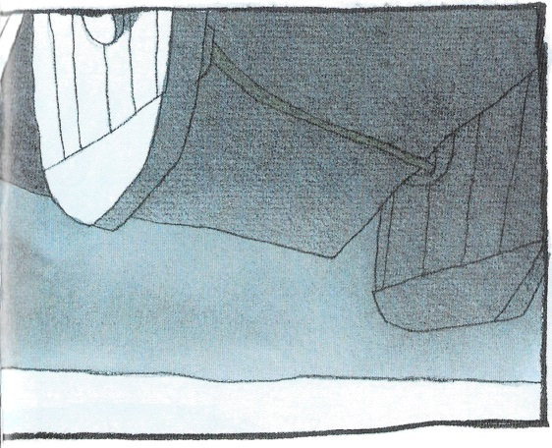
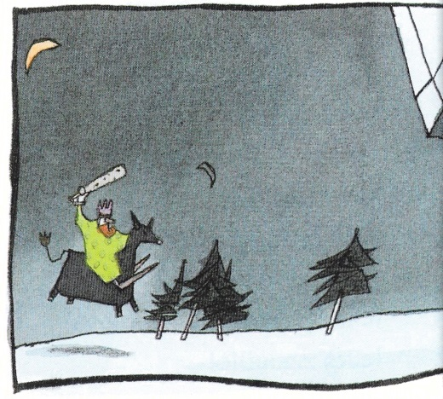

Derrière eux, le cheval géant galope dans un bruit de tonnerre. Il va droit devant lui en renversant les arbres et Kolos brandit son énorme massue.
— Adieu mes frères ! dit en pleurant le voleur sur l’âne.
— Adieu mes frères ! se lamente le voleur dans le tonneau.
— A… tchoum… adieu mes frères ! murmure le voleur sous la paille.
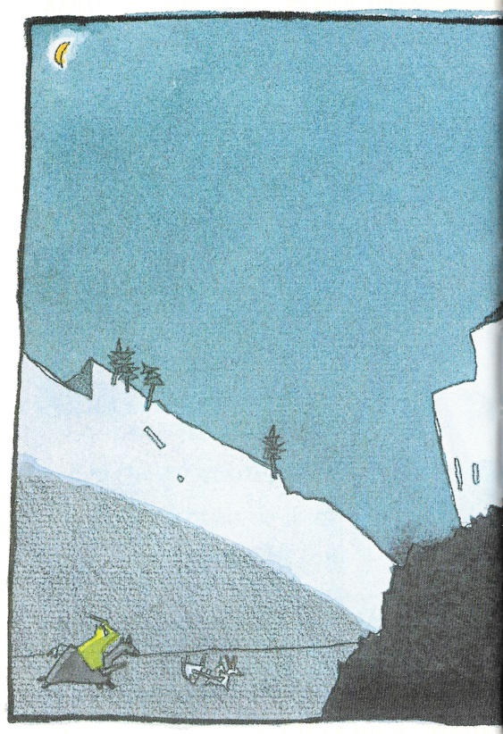
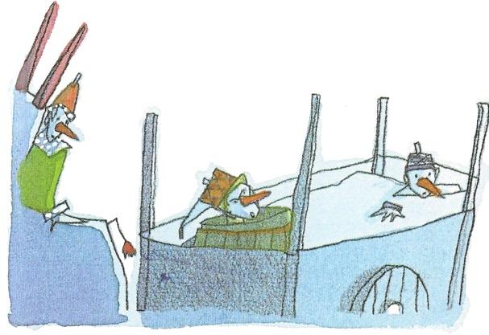
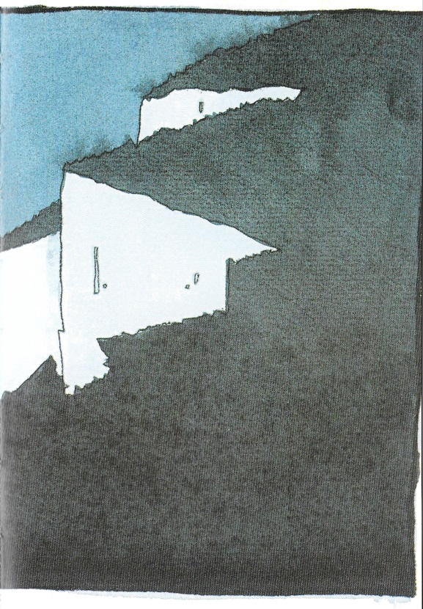

Soudain… tout devient noir !
On n’y voit plus rien.
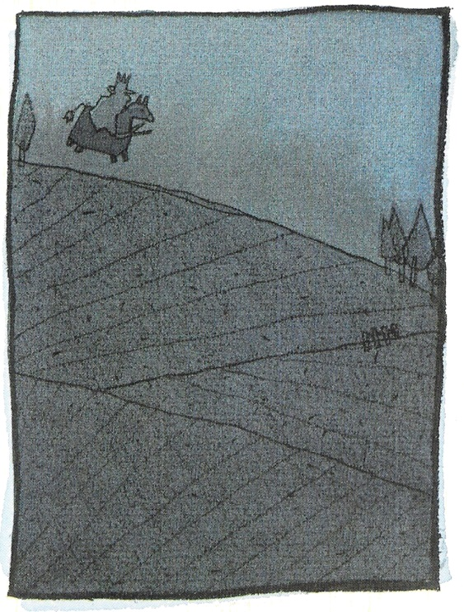
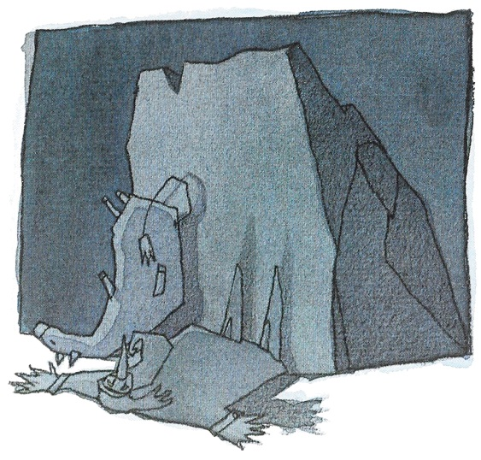

Le cheval géant, lancé au galop, ne parvient pas à s’arrêter : il s’écrase contre un rocher et Kolos tombe mort…

Maintenant c’est l’obscurité et le silence.
— Que se passe-t-il ? chuchote le voleur sur l’âne.
— Que se passe-t-il ? demande son frère en sortant la tête du tonneau.
— Que se passe… atchoum… que se passe-t-il ? ajoute le troisième en sortant la tête de sous la paille.
Une faible lueur tremblote dans la nuit.
— Qui est là ? demandent les trois frères…
— Ne craignez rien, ce n’est que moi… répond la voix du quatrième voleur. Regardez !
Il écarte le col de sa veste d’où sort une faible lumière.
— Regardez ! Est-ce que ce n’est pas joli ? Je suis monté sur l’arbre le plus haut et, pour celle que j’aime, j’ai décroché la lune.
